Tomcat：字符串乱码问题，后台到前台无乱码，前台到后台乱码问题

解决方法：

tomcat的service.xml加 URIEncoding="UTF-8"

<Connector port="8080" protocol="HTTP/1.1" connectionTimeout="20000" redirectPort="8443" URIEncoding="utf-8"/>

这一句后面加URIEncoding="utf-8"！！！！！！！！

MyBatis是一款优秀的持久层框架，它支持定制化SQL、存储过程以及高级映射。MyBatis避免了几乎所有的JDBC代码和手动设置参数以及获取结果集。MyBatis可以使用简单的XML或注解来配置和映射原生信息，将接口和Java的POJOs(PlainOldJavaObjects,普通的Java对象)映射成数据库中的记录。

上面是MyBatis官方的简介，我们把这段话说的直白一点，什么是MyBatis,为什么要用MyBatis。

1. MyBatis是让你写的java程序对数据库进行增删改查的一个工具。
2. java对数据库进行增删改查的工具很多，较之于其他工具，mybatis容易上手，而且开发起来也很简单，同时与spring的组合也非常容易。
3. 目前各大互联网公司多是使用mybatis。

dao：Data Access Object数据访问接口，数据持久层，用来具体操作DB，完成增删改查；

service：业务逻辑层，用来调用不同的dao，完成特定的业务逻辑，并且DB的事务控制也在这层；

web：控制层，接收客户端访问请求，并调用业务逻辑层完成相应处理，控制页面跳转；

vo：普通的java对象（POJO）多数时候与DB表结构有对应关系，将DB中检索出数据，或者要往DB中反映的数据保存在vo实例中

Mybatis-PageHelper官网

<https://github.com/pagehelper/Mybatis-PageHelper>

spring官方提供的网站：

1. projects.spring.io/spring-framework/ 官网
2. spring-petclinic

<https://github.com/spring-projects/spring-petclinic>

1. greenhouse

<https://github.com/spring-projects/greenhouse>

1. spring-boot

<https://github.com/spring-projects/spring-boot>

5、spring-mvc-showcase

<https://github.com/spring-projects/spring-mvc-showcase>

# 1 用户模块

## 1.1 功能介绍

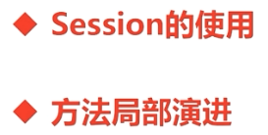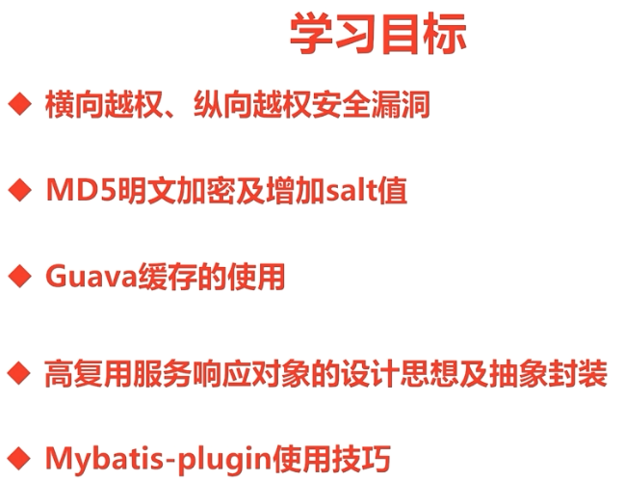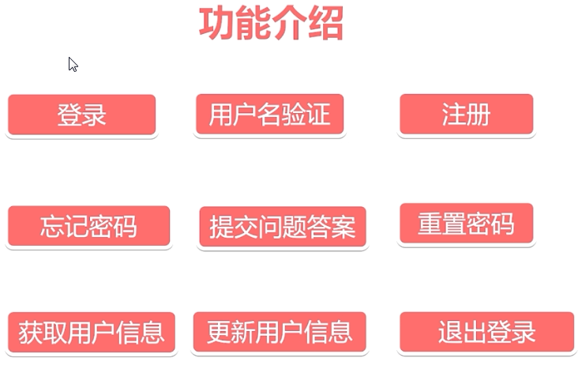

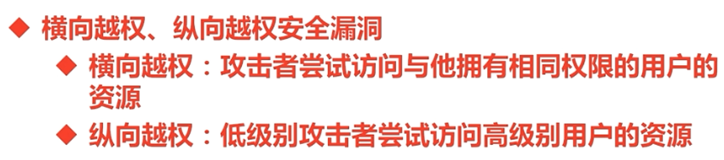

什么是token？

token的意思是“令牌”，是服务端生成的一串字符串，作为客户端进行请求

的一个标识。

<https://blog.csdn.net/daimengs/article/details/81088172>

## 1.2 学习目标

## 1.3 数据表设计

## 1.4 接口设计

# 分类管理模块开发

## 2.1 功能介绍

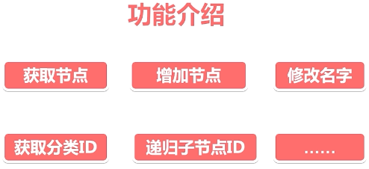

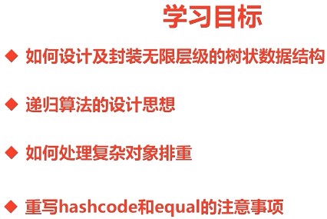

## 2.2 学习目标

## 2.3 数据表设计

## 2.4 接口设计

# 商品管理模块开发

## 3.1功能介绍

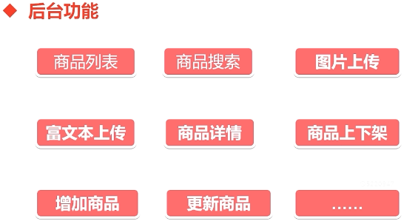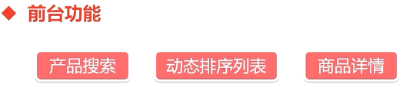

## 3.2学习目标

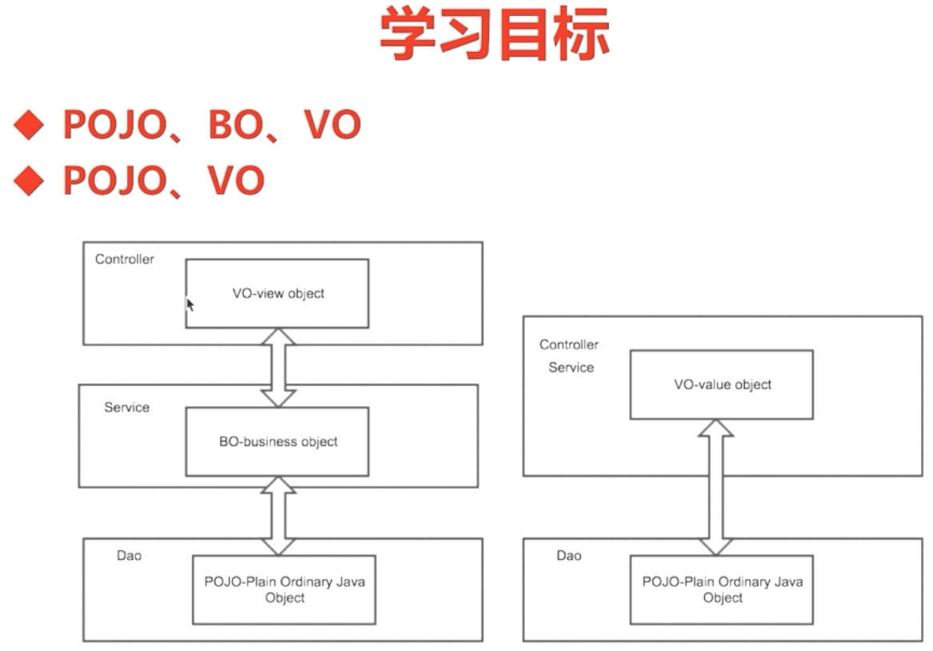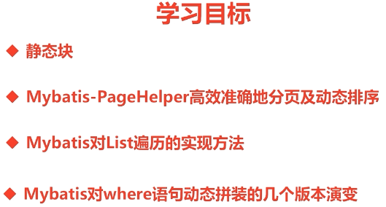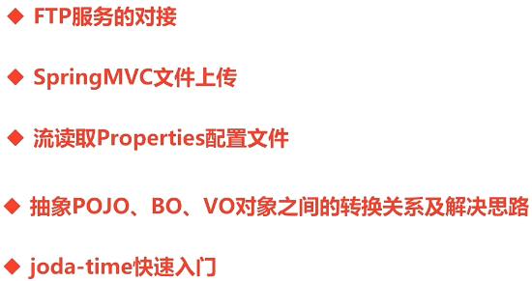Dao POJO 简单java对象

Service BO 业务对象

Controller VO view object

JODA-TIME

富文本上传

富文本中对于返回值的类型有自己的要求，我们使用的是simditor，所以按照simditor的要求进行返回

Simditor

[https://simditor.tower.im//docs/doc-config.html](https://simditor.tower.im/docs/doc-config.html)

## 3.3数据表设计

## 3.4接口设计

# 购物车模块

## 4.1功能介绍

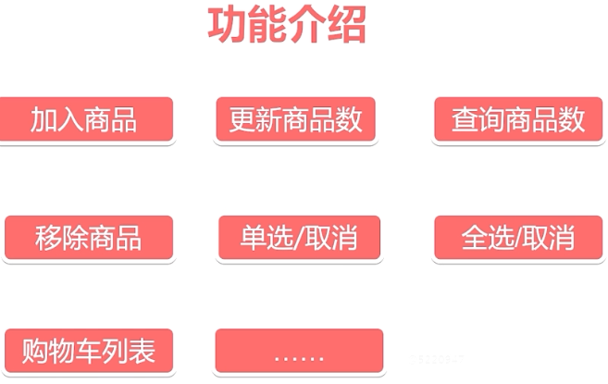

## 4.2学习目标

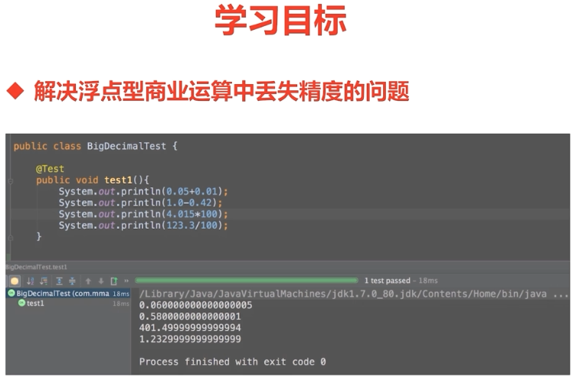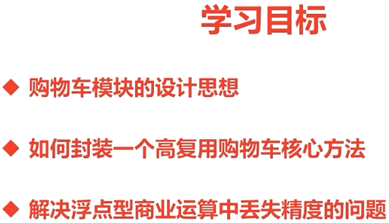

## 4.3数据表设计

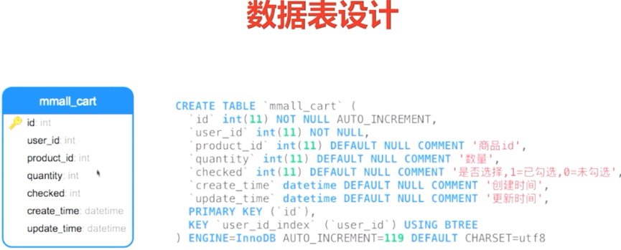

## 4.4接口设计

# 收货地址管理模块

## 5.1功能介绍

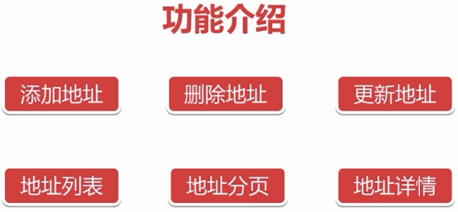

## 5.2学习目标

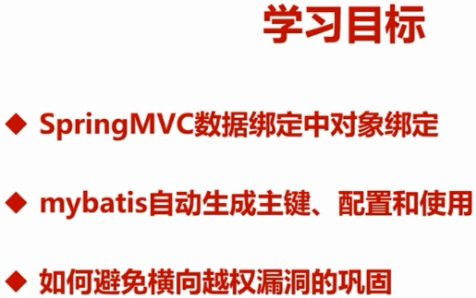

## 5.3数据表设计

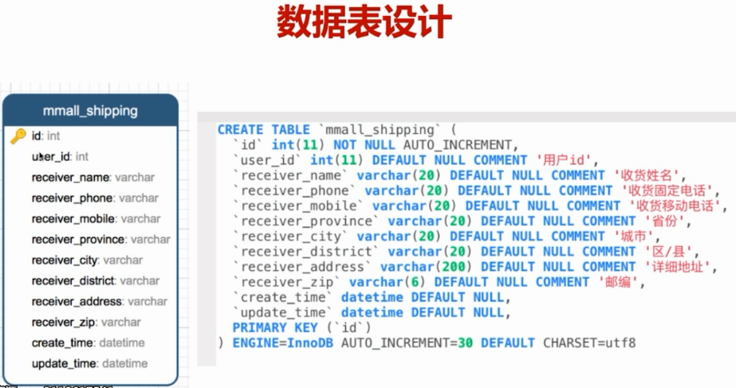

## 5.4接口设计

# 支付模块

## 6.1功能介绍



## 6.2学习目标

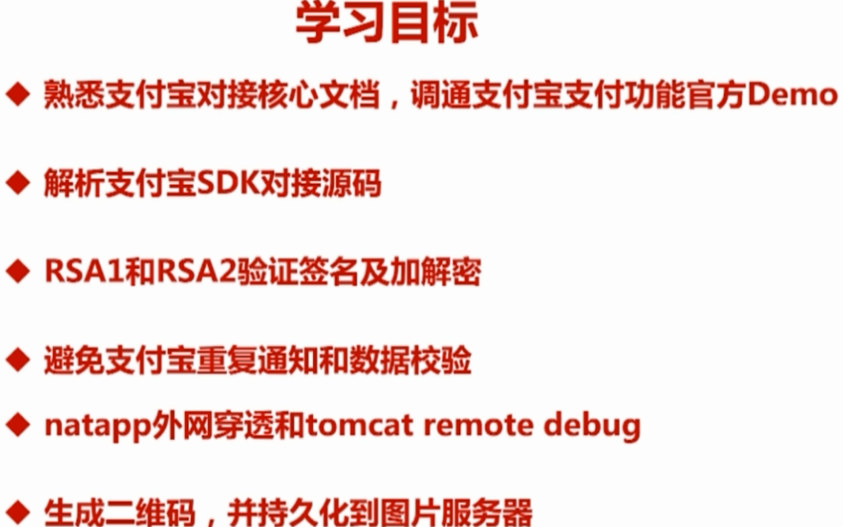

## 6.3数据表设计

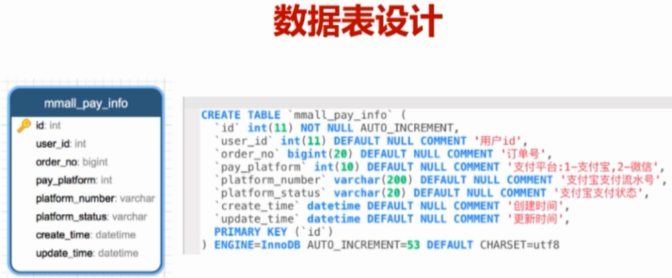

## 6.4接口设计

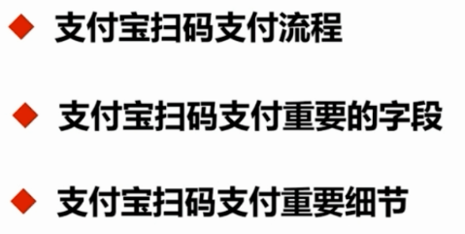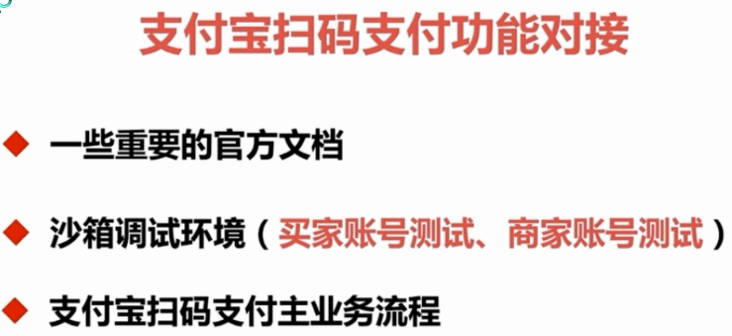

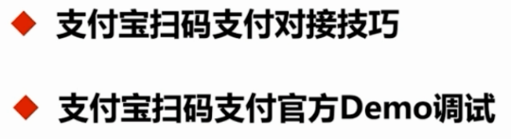

一些重要的官方文档

1. 沙箱登陆:

<https://openhome.alipay.com/platform/appDaily.htm>

1. 沙箱环境使用情况

<https://docs.open.alipay.com/200/105311/>

1. 如何使用沙箱环境

<https://docs.open.alipay.com/200/105311/>

1. 当面付产品介绍：

<https://doc.open.alipay.com/docs/doc.htm?spm=a219a.7629140>

1. 扫码支付接入指引

<https://docs.open.alipay.com/194>

1. 当面付快速接入

https://docs.open.alipay.com/194/105170/

1. 当面付接入必读

<https://docs.open.alipay.com/194/105322/>

1. 当面付进阶功能

<https://docs.open.alipay.com/194/105190/>

1. 当面付异步通知-仅用于扫码通知

<https://docs.open.alipay.com/194/103296>

1. 当面付SDK&DEMO

<https://docs.open.alipay.com/194/105201/>

1. 服务端SDK

<https://docs.open.alipay.com/54/103419>

1. 生成RSA密钥

<https://docs.open.alipay.com/291/105971>

1. 线上创建应用说明

<https://docs.open.alipay.com/200/105310/>

支付宝网关，请求网关

open_api_domain = https://openapi.alipaydev.com/gateway.do

商户UID

208810216854131

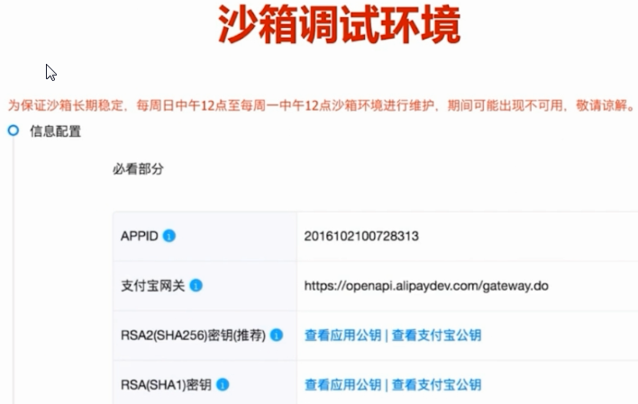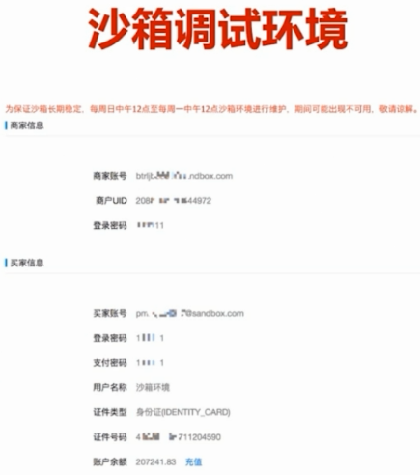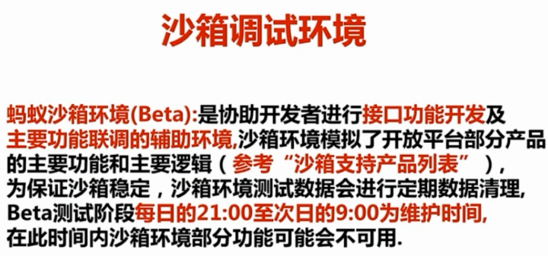

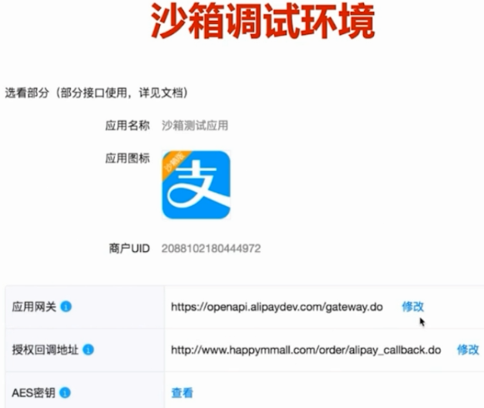

、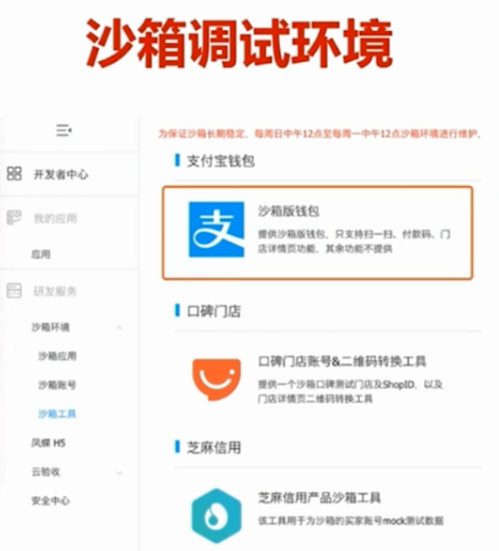

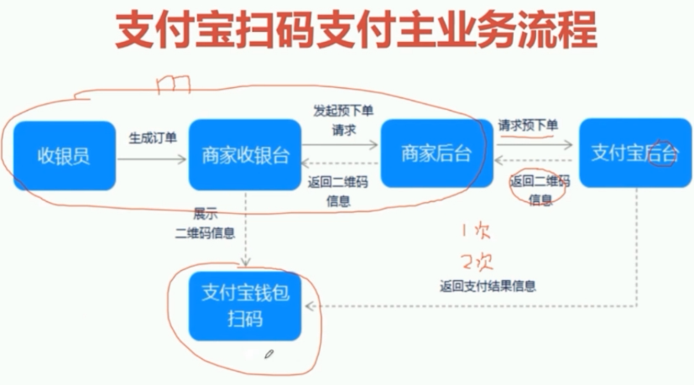

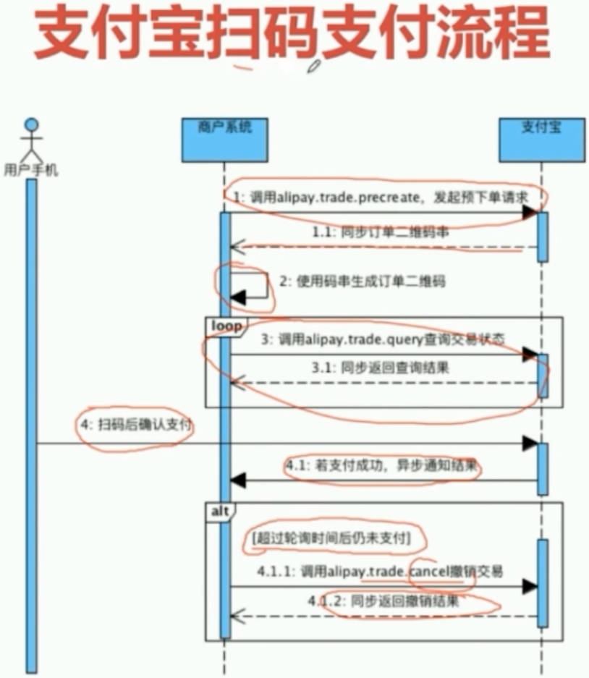

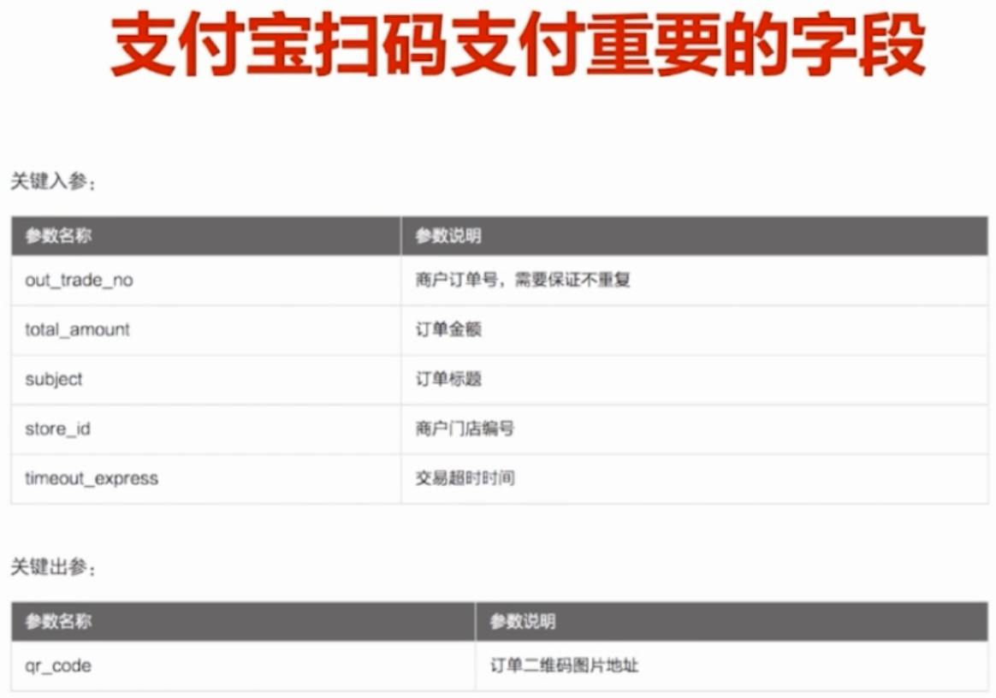

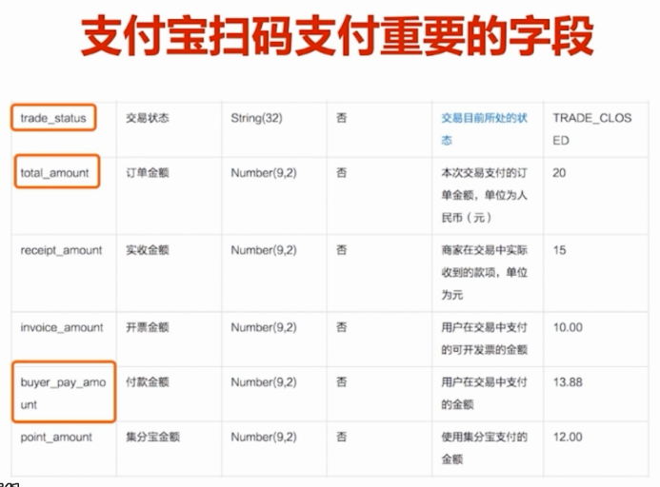

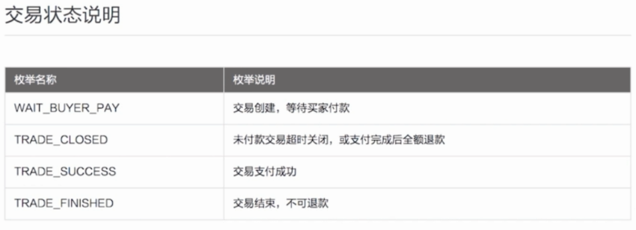

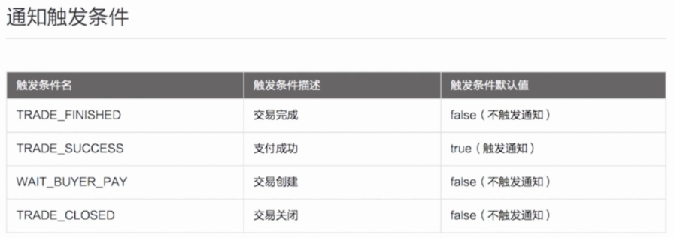

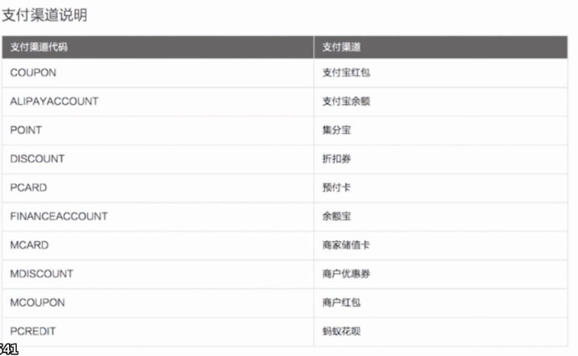

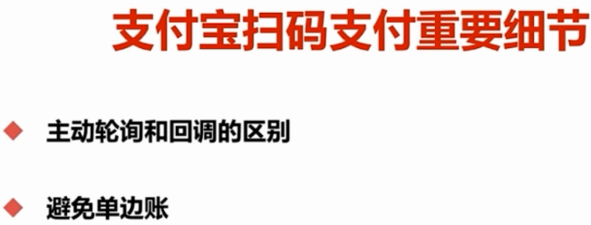

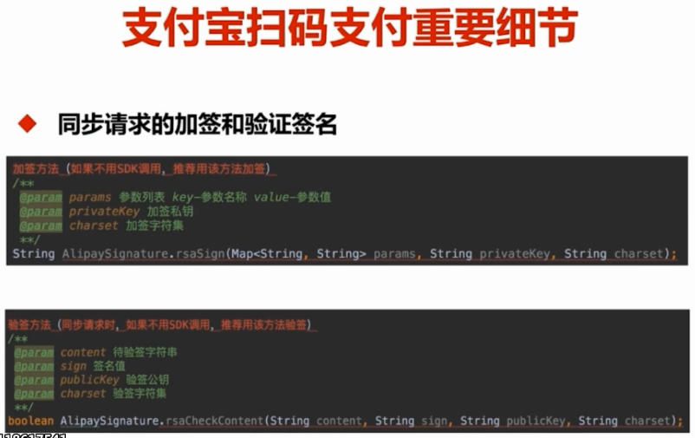

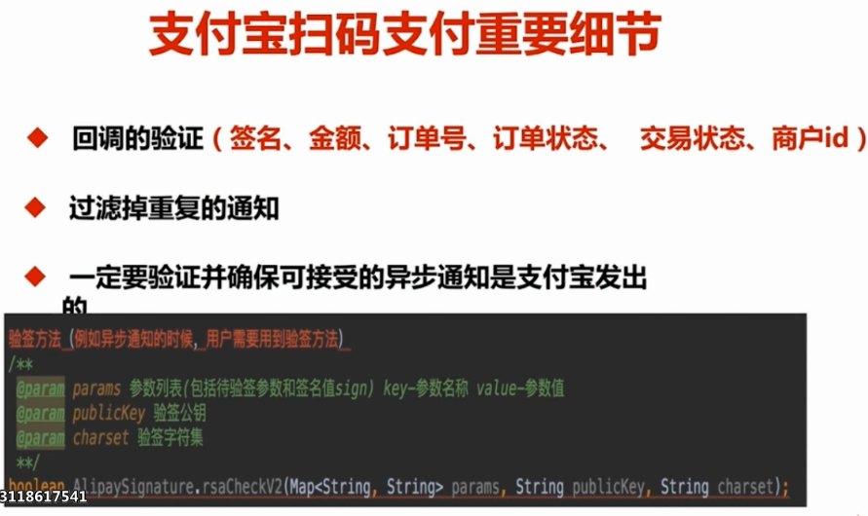

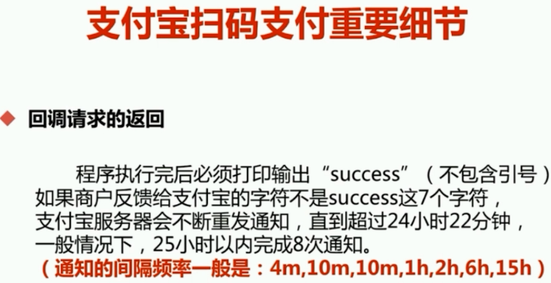

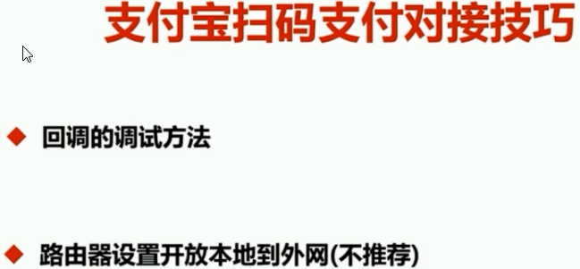

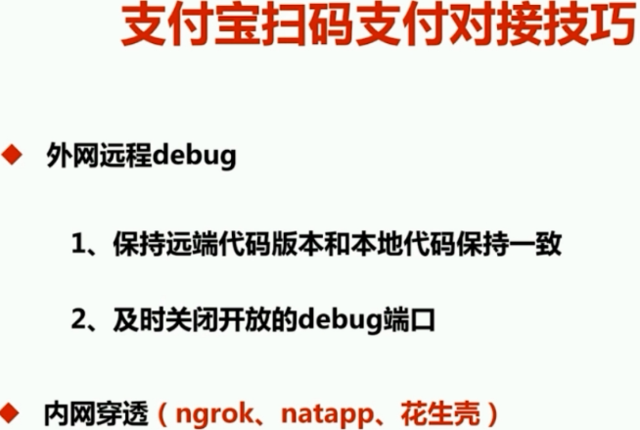

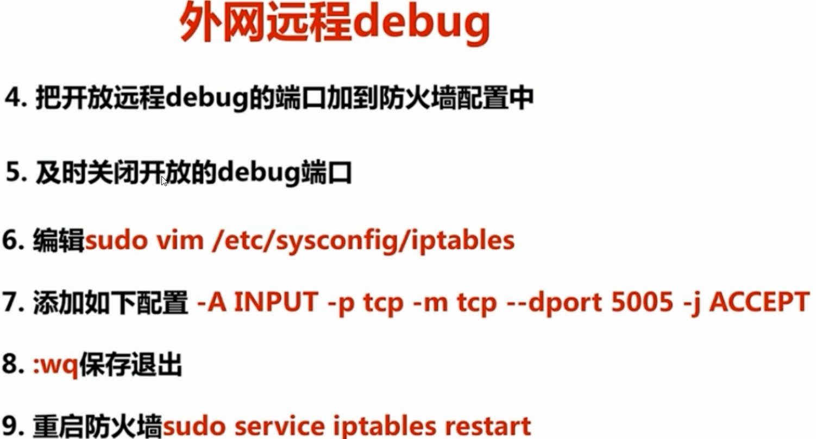

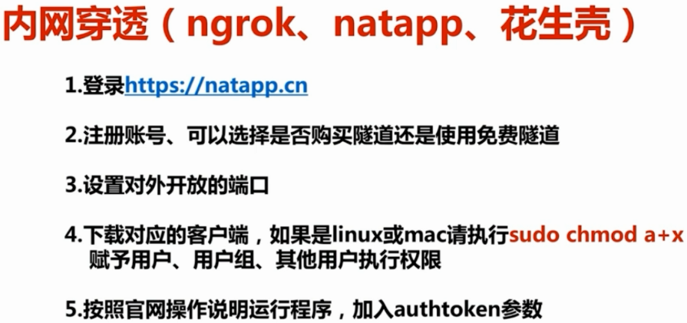

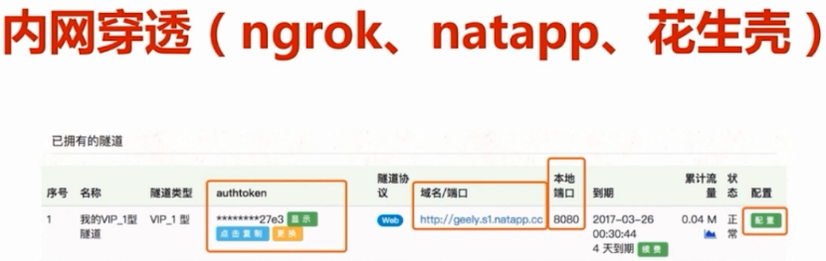

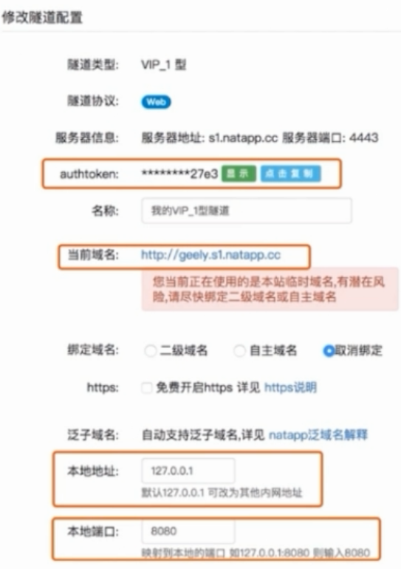

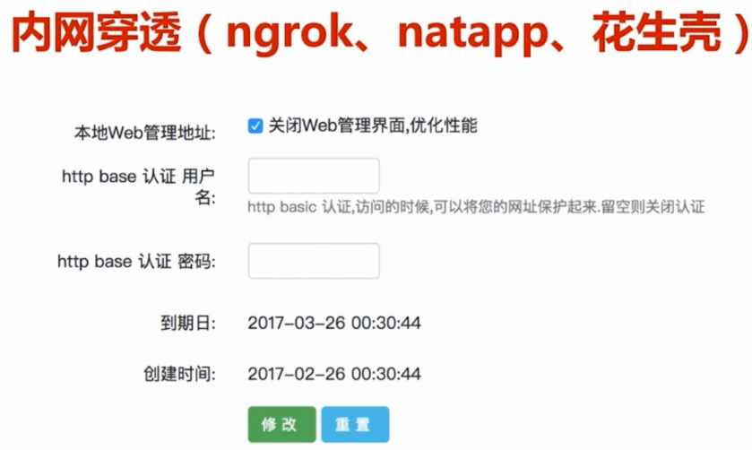

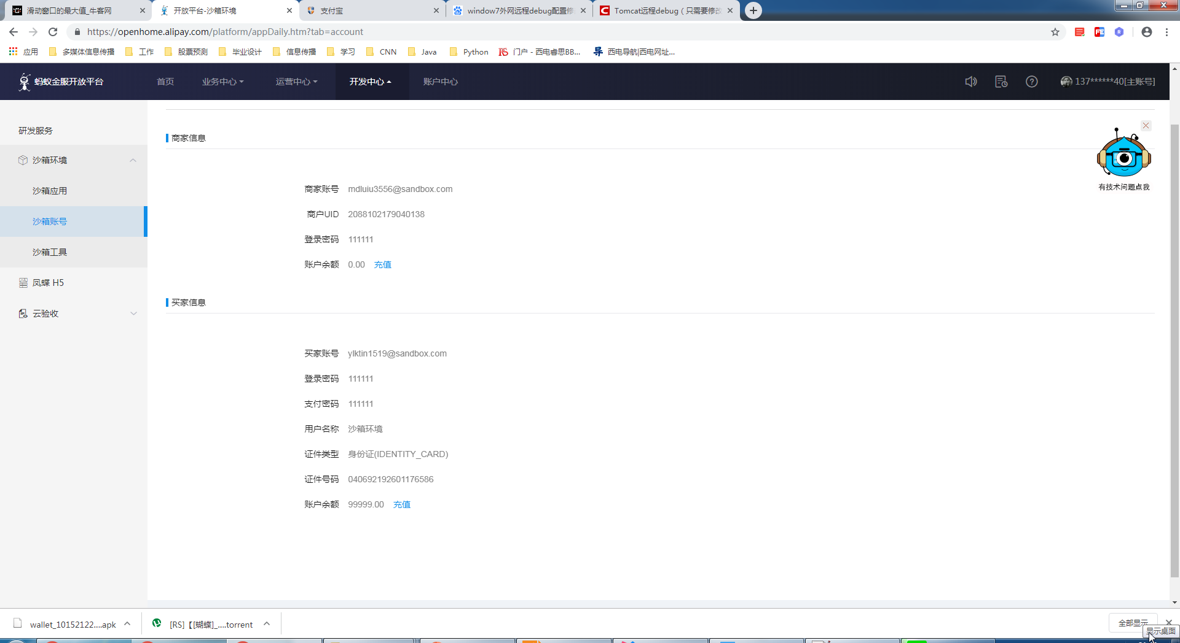

# 订单管理模块

## 7.1功能介绍

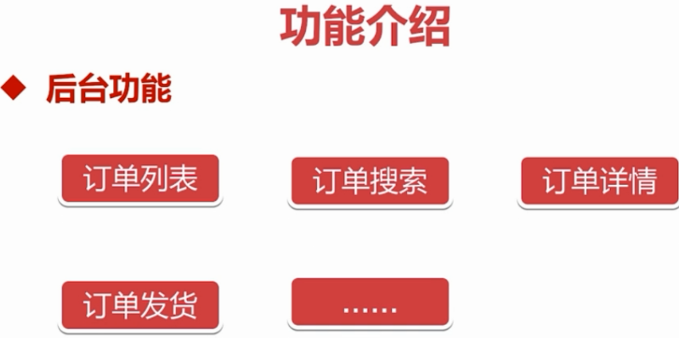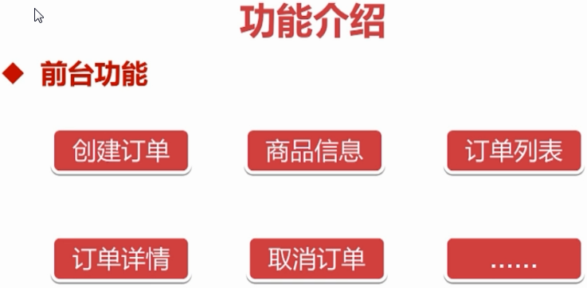

## 7.2学习目标

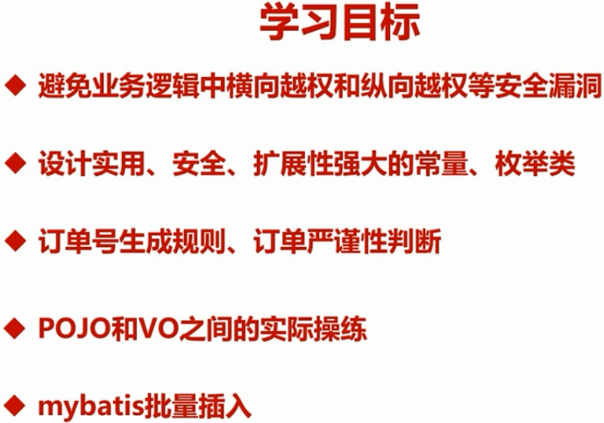

## 7.3数据表设计

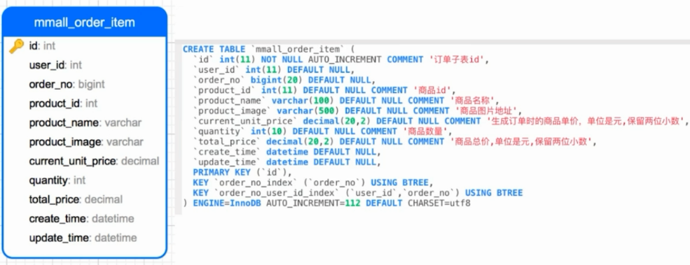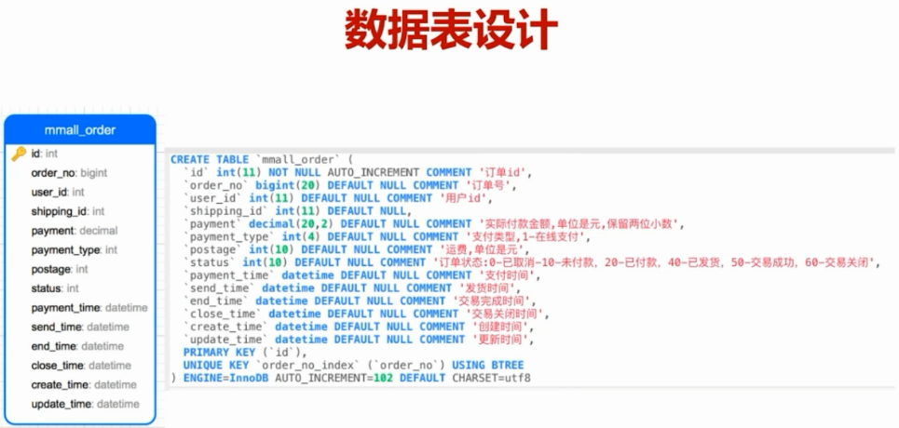

## 7.4接口设计

项目线上部署与自动化发布

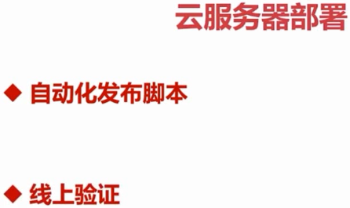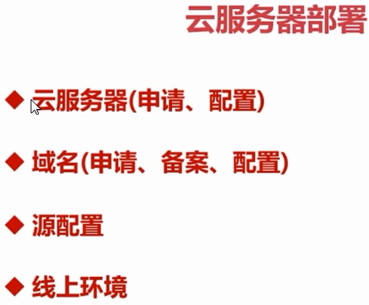

# 二期

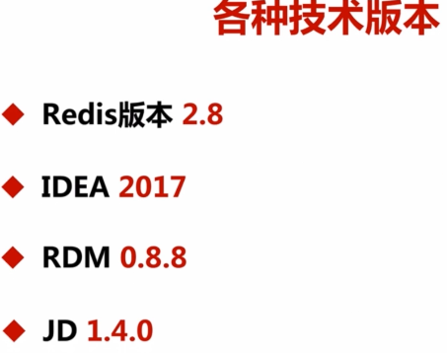

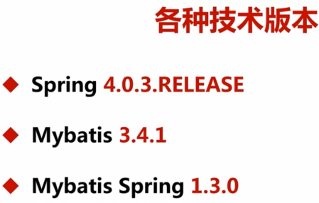

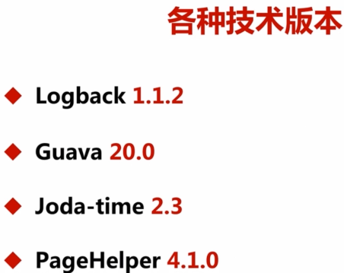

Guava 是什么?Guava是一种基于开源的Java库，其中包含谷歌正在由他们很多项目使用的很多核心库。这个库是为了方便编码，并减少编码错误。这个库提供用于集合，缓存，支持原语，并发性，常见注解，字符串处理，I/O和验证的实用方法。

Guava的好处

标准化 - Guava库是由谷歌托管。高效 - 可靠，快速和有效的扩展JAVA标准库优化 -Guava库经过高度的优化。

函数式编程 -增加JAVA功能和处理能力。

实用程序 - 提供了经常需要在应用程序开发的许多实用程序类。

验证 -提供标准的故障安全验证机制。

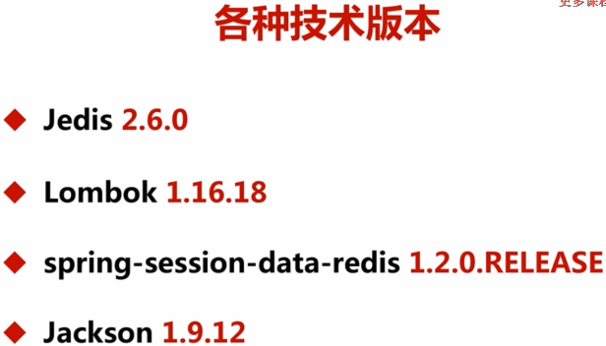

阿里云服务器：<https://www.aliyun.com/>

阿里云万网：<https://wanwang.aliyun.com/>

阿里云原配置官网：<https://mirrors.aliyun.com/>

